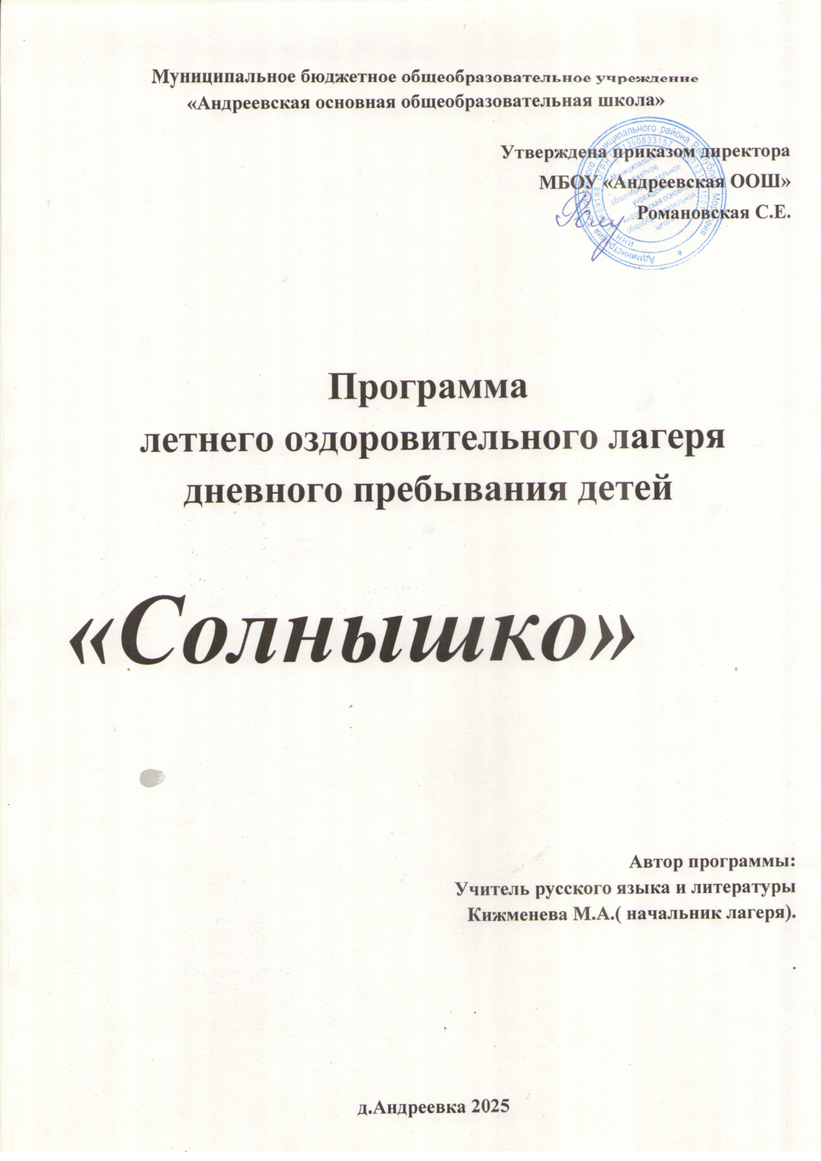

Летний оздоровительный лагерь
с дневным пребыванием

«Солнышко»

Девиз лагеря:

«Улыбайся каждый раз, для здоровья это класс!».

Девиз программы:

«В детском оздоровительном лагере главное не система дел, не мероприятия, а ребёнок в деле, его поступки, его отношение к делу, к друзьям по группе, ко взрослым людям».





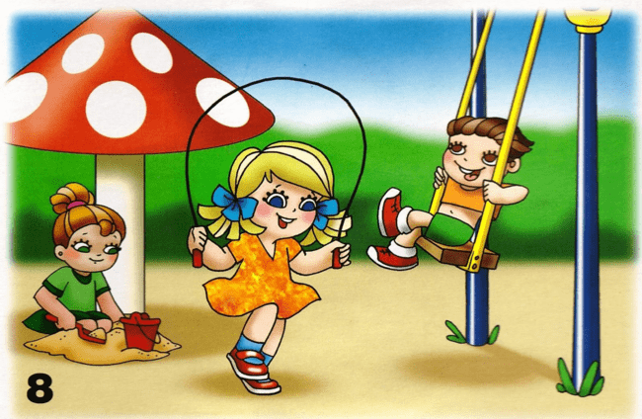

РЕЖИМ ДНЯ

8.30 – 8.55 Приход детей в лагерь.
Утро! Солнышко встает. Спать ребятам не дает.

9.00 - 9.15 Барабан зовет, пора на линейку, детвора!

9.15 – 9.30 Зарядка.
Чтобы быть везде в порядке, Надо сделать нам зарядку!

9.30 – 9.50 Завтрак.
Каша, чай, кусочек сыра –
Вкусно, сытно и красиво!
Что ты ходишь такой грустный? Ждешь в столовой завтрак вкусный!

9.50 – 10.00 Минутка здоровья!

10.00 – 11.30 КТД в группах, подготовка к конкурсам
Кто-то любит танцевать,
Кто-то петь и рисовать,
Только бездельники час этот маются, А все ребята делом занимаются!

11.30 – 13.00 Лишь заслышим зов игры,
Быстро на улицу выбежим мы.
Ждет нас здесь много забав интересных, Соревнований, прогулок чудесных!
13.00-13.20 Обед.
Обеда время настало и вот –
Отряд за отрядом к столовой идет.
Нас столовая зовет, суп отличный и компот.

13.20.-14.30 Рефлексия дня, подведение итогов.
Вместе с отрядом сил не жалей: пой, танцуй, рисуй и клей!

Пояснительная записка

Летние каникулы составляют значительную часть свободного времени детей. Этот период как нельзя более благоприятен для развития их творческого потенциала, совершенствования личностных возможностей, приобщения к ценностям культуры, вхождения в систему социальных связей, воплощения собственных планов, удовлетворения индивидуальных интересов в личностно значимых сферах деятельности.
Здоровье - важнейший фактор работоспособности и гармоничного развития человека, а особенно детского организма. Понятие здоровья в настоящее время рассматривается не только как отсутствие заболевания, болезненного состояния, физического дефекта, но и состояние полного социального, физического, интеллектуального и эмоционального благополучия. В воспитательном процессе школы все психолого-педагогические технологии, программы, методы должны быть направлены на воспитание у детей культуры здоровья, личностных качеств, способствующих его сохранению и укреплению, формирование представления о здоровье как ценности, мотивацию на ведение здорового образа жизни.
Состояние здоровья ребенка может стать причиной его отставания в интеллектуальном развитии. Негативные последствия этого как для него самого, так и для отношений, складывающихся между ним и членами семьи, так или иначе, отражаются на состоянии всего общества. Нынешнее состояние здоровья и уровень заболеваемости детей вызывают серьезные опасения. Так только 30 % детей поступивших в школу является практически здоровыми, а с возрастом и этот показатель уменьшается. В последнее время в условиях сложной экономической и социальной обстановки в обществе школа становится определяющей в плане возможностей ребенка адаптироваться к условиям и требованиям современной жизни.
Ну, где ещё школьник почувствует себя раскрепощённым, свободным, независимым как не в период летних каникул, на школьных площадках, в летних оздоровительных лагерях?!
Действительно, нигде так не раскрывается ребёнок, как в играх. Здесь, кроме удовлетворения личных интересов, ребёнок сам не подозревая, развивает свои физические и моральные качества, учится дружить, сопереживать, идти на помощь без оглядки, учиться побеждать и проигрывать. Нужно только правильно его настроить, не отталкивать, не отворачиваться от него, как неперспективного.
Важной для педагогики задачей представляется развитие в ребенке умения жить в постоянно развивающемся мире, предполагающем умение постоянно творчески изменять себя и воспринимать взрослый и детский мир как диалектическую систему. Человеческое мышление, способность к творчеству - величайший дар природы. Очень важно понимать, что даром этим природа отмечает каждого человека. Но очевидно и то, что свои дары она поровну не делит и кого-то награждает щедро, не скупясь, а кого-то обходит стороной. Именно поэтому, данная программа ставит своей целью развитие творческих способностей детей, которые заложены в них природой и позволяет ребёнку реализоваться в период летних каникул.
Использование программ и методик по развитию компонентов творческой индивидуальности дает возможность сохранить и развить богатые предпосылки детского возраста.
Психологи утверждают, что практически все дети обладают творческим потенциалом, который эффективно развивается при систематических занятиях. И в дальнейшем, приобретенные в течение лагерной смены творческие способности, навыки и умения дети эффективно перенесут на учебные предметы в школе, в повседневную жизнь, достигая значительных успехов, чем их менее творчески развитые сверстники.

Данная программа является комплексной, т.е. включает в себя два основных направления, заложенных в Образовательную программу школы:
- духовно-нравственное развитие и воспитание детей;
- формирование здорового и безопасного образа жизни.
Основной состав лагеря - это обучающиеся ОУ в возрасте 7-12 лет. При комплектовании особое внимание уделяется детям из малообеспеченных, неполных семей, а также детям, находящимся в трудной жизненной ситуации.
Деятельность воспитанников во время лагерной смены осуществляется в разновозрастных отрядах по 20 человек.

Цель:
реализация всех возможностей школы для формирования психически здорового, социально-адаптированного, физически развитого человека, обладающего ценностным отношением к своему здоровью, имеющего привычку к активному образу жизни и регулярным занятиям физической культурой, т.е. создание оптимальных условий, обеспечивающих полноценный отдых детей, их оздоровление и творческое развитие.
Задачи:
- организовать систему оздоровительных мероприятий;
- способствовать укреплению навыков к здоровому образу жизни;
- раскрыть творческий потенциал детей;
- развить различные формы общения в разновозрастных группах;
- расширить через игровой сюжет двигательную активность ребёнка
с учётом их индивидуальных и возрастных особенностей;
- организация среды, предоставляющей ребенку возможность
для самореализации на индивидуальном личностном потенциале.
- формирование у ребят навыков общения и толерантности;
- формирование культурного поведения, санитарно-гигиенической культуры;
- воспитывать гражданские и нравственные качества, развивать творческое мышление необходимое для практической деятельности, познания, ориентации в окружающем мире.

Принципы реализуемой программы

Программа летнего оздоровительного лагеря с дневным пребыванием детей на базе МБОУ «Андреевская ООШ» осуществляется на основе следующих духовно-нравственных принципов:
- нравственного примера педагога – нравственность учителя, моральные нормы, которыми он руководствуется в своей профессиональной деятельности и жизни, его отношение к своему педагогическому труду, к ученикам, коллегам;
- социально-педагогического партнерства – целесообразные партнерские отношения с другими субъектами социализации: семьей, общественными организациями и традиционными российскими религиозными объединениями, учреждениями дополнительного образования, культуры и спорта, СМИ;
- индивидуально-личностного развития – педагогическая поддержка самоопределения личности, развития ее способностей, таланта, передача ей системных научных знаний, умений, навыков и компетенций, необходимых для успешной социализации;
- интегративности программ духовно-нравственного воспитания – интеграция духовно-нравственного развития и воспитания в основные виды деятельности обучающихся: урочную, внеурочную, внешкольную и общественно полезную;
- социальной востребованности воспитания – соединение духовно-нравственного развития и воспитания с жизнью, реальными социальными проблемами, которые необходимо решать на основе морального выбора.

Направление работы по формированию здорового и безопасного образа жизни строится с учётом факторов, оказывающих существенное влияние на состояние здоровья детей:
- неблагоприятные социальные, экономические и экологические условия;
- факторы риска, имеющие место в образовательных учреждениях, которые приводят к дальнейшему ухудшению здоровья детей и подростков от первого к последнему году обучения;
- чувствительность к воздействиям при одновременной к ним инертности по своей природе, обусловливающей временной разрыв между воздействием и результатом, который может быть значительным, достигая нескольких лет, и тем самым между начальным и существенным проявлением неблагополучных популяционных сдвигов в здоровье детей и подростков и всего населения страны в целом;
- активно формируемые в младшем школьном возрасте комплексы знаний, установок, правил поведения, привычек;
- особенности отношения обучающихся младшего школьного возраста к своему здоровью, что связано с отсутствием у детей опыта «нездоровья» (за исключением детей с серьёзными хроническими заболеваниями) и восприятием ребёнком состояния болезни главным образом как ограничения свободы, неспособностью прогнозировать последствия своего отношения к здоровью.

Критерии эффективности программы:

Для того чтобы программа заработала, нужно создать такие условия, чтобы каждый участник процесса (взрослые и дети) нашёл своё место, с удовольствием относился к обязанностям и поручениям, с радостью участвовал в предложенных мероприятиях. Для выполнения этих условий разработаны следующие критерии эффективности:
- Постановка реальных целей и планирование результатов программы;
- Заинтересованность педагогов и детей в реализации программы, благоприятный психологический климат;
- Удовлетворённость детей и взрослых предложенными формами работы;
- Творческое сотрудничество взрослых и детей.

Прогнозируемые результаты
Программа летнего школьного оздоровительного лагеря основана на требованиях Федерального государственного образовательного стандарта, в котором сформулирована основная цель нравственного развития и воспитания личности школьника и заключается в становлении личностных характеристик ребенка, а именно:
- умеющий учиться, способный организовать свою деятельность, умеющий пользоваться информационными источниками;
- владеющий опытом мотивированного участия в конкурсах и проектах регионального и международных уровней;
- обладающий основами коммуникативной культурой (умеет слушать и слышать собеседника, высказывать свое мнение);
- любознательный, интересующийся, активно познающий мир;
- владеющий основами умения учиться, способный к организации собственной деятельности;
- любящий свой край и свою Родину;
- уважающий и принимающий ценности семьи и общества;
- готовый самостоятельно действовать и отвечать за свои поступки перед семьей и школой;
- доброжелательный, умеющий слушать и слышать партнера, умеющий высказать свое мнение;
- выполняющий правила здорового и безопасного образа жизни для себя и окружающих.

Этапы реализации программы

Подготовительный этап

Первый этап характеризуется тем, что за 2 месяца до открытия пришкольного летнего оздоровительного лагеря начинается подготовка к летнему сезону. Деятельностью этого этапа является:
- проведение совещаний при директоре и заместителе директора по воспитательной работе по подготовке школы к летнему сезону;
- издание приказа по школе о проведении летней кампании;
- разработка программы деятельности летнего оздоровительного лагеря с дневным пребыванием детей на базе МБОУ «Андреевская ООШ»;
- подготовка методического материала для работников лагеря;
- подбор кадров для работы в летнем оздоровительном лагере с дневным пребыванием детей на базе МБОУ «Андреевская ООШ»;
- разработка необходимой документации для деятельности лагеря (план-сетка, положение, должностные обязанности, инструкции т.п.).

- Организационный этап смены

Второй этап короткий по количеству дней, всего лишь 2-3 дня.
Основной деятельностью этого этапа является:
- встреча детей, проведение диагностики по выявлению лидерских, организаторских и творческих способностей;
- запуск программы летнего оздоровительного лагеря с дневным пребыванием детей на базе МБОУ «Андреевская ООШ»;
- формирование органов самоуправления;
- знакомство с правилами жизнедеятельности лагеря;
- проведение инструктажей.

- Основной этап смены

Основной деятельностью третьего этапа является:
- реализация основной идеи смены;
- вовлечение детей в различные виды коллективно- творческих дел;
- работа творческих мастерских.

- Заключительный этап смены
Основной идеей четвертого этапа является:
- подведение итогов смены;
- анализ предложений детей, родителей, педагогов, внесенных по итогам деятельности летнего оздоровительного лагеря;
- выработка перспектив деятельности на следующий год.

Условия реализации программы
Нормативно-правовые условия

- Закон «Об образовании РФ»
- Конвенция о правах ребенка, ООН, 2025г.
- Устав МБОУ «Андреевская ООШ»
- Положение о лагере дневного пребывания.
- Правила внутреннего распорядка лагеря дневного пребывания.
- Инструкции по технике безопасности 1 – 6 кл.
- Инструкции по организации и проведению туристических походов и экскурсий.
- Приказы управления образования.
- Должностные инструкции работников.
- Санитарные правила о прохождении медицинского осмотра.
- Заявления от родителей.
- Акт приемки лагеря.
- Программа.
Материально-технические условия предусматривают:
- финансирование за счет Фонда социального страхования, средств местного бюджета;
- большой спортивный зал;
- школьная библиотека;
- столовая;
- игровая площадка;
- спортивная площадка;
- кабинеты;
- ТСО;
- художественные средства, игры настольные и др.;
- хозяйственный инвентарь;
- аудиотека, фонограммы;
- канцелярские принадлежности;
- компьютер с выходом в Интернет, принтер, ксерокс, мультимедийный проектор;
Кадровые условия

В соответствии со штатным расписанием в реализации программы участвуют:
Координаторы смены:
- начальник летнего лагеря;
- учитель-воспитатель;
Кураторы отрядов:
- воспитатели отрядов (из числа педагогов школы);
- вожатые (из числа обучающихся.)
Руководители творческих мастерских
- из числа педагогов

№ | ФИО | Должность
 | Кижменева М.А. | Начальник лагеря
 | Скотникова О.Н. | Зауч. Школы, воспитатель
 | Чибрикова С.И. | Воспитатель
 | Романовская Л.В. | Воспитатель
 | Пыршев В.Н. | Воспитатель
 | Максимова Л.А. | Воспитатель
 | Миронова В.П. | Воспитатель
 | Ахматганиева Ф.Ф. | Воспитатель
 | Петякшева Л.Н. | Воспитатель

Психолого-педагогическое сопровождение смены

Это процесс оказания своевременной педагогической и психологической помощи нуждающимся в ней детям и система корректирующих воздействий на основе отслеживания изменений в процессе развития личности ребенка.
Компоненты психолого – педагогического сопровождения:
- консультационный
- прогностический
- практический.
Функции психолого-педагогического сопровождения ребенка в условиях лагеря:
- Воспитательная – восстановление положительных качеств, позволяющих ребенку комфортно чувствовать себя в окружающее среде;
- Компенсаторная – формирование у ребенка стремления компенсировать имеющиеся недостатки усилением приложения сил в том виде деятельности, который он любит и в котором он может добиться успеха, реализовать свои возможности, способности в самоутверждении.
- Стимулирующая – направлена на активизацию положительной социально-полезной, предметно-практической деятельности ребенка;
- Корректирующая – связана с исправлением отрицательных качеств в личности и предполагает применение разнообразных методов и методик, направленных на корректировку мотивационно-ценностных ориентаций и установок в общении и поведении.

Механизм реализации программы
Для реализации программы разработан механизм, который представлен в виде модулей:

    - Организационный модуль

Формы работы:
- планирование;
- подготовка к лагерной смене;
- оформление лагеря;
- подготовка материальной базы;
- распределение обязанностей;
- подготовка к сдаче приемной комиссии;
- организация питания в школьном оздоровительном лагере.

    - Физкультурно - оздоровительный модуль

Формы работы:
- утренняя зарядка;
- встречи с медицинским работником;
- влажная уборка, проветривание;
- беседы о вредных привычках;
- организация питания воспитанников;
- спортивные праздники;
- конкурс рисунков «Мы за здоровый образ жизни», «80 лет Победы!»
- туристические походы;

- работа спортивной секции;
- подвижные игры на свежем воздухе;
- цикл мероприятий по ПДД, правилам пожарной безопасности, правилам поведения на водоемах в летний период.

3. Творческий модуль

Формы работы:
- коллективно-творческая деятельность;
- участие в районных мероприятиях;
- участие в общелагерных мероприятиях;
- работа кружка «Умелые руки»;
- конкурсы;
- викторины.

4. Патриотический модуль

Формы работы:
- цикл экскурсий «Мой родной Мордовский край»
- беседы к 80-летию Победы в Великой Отечественной войне ;
- торжественная линейка 21 июня;
- возложение цветов к памятнику.

- Нравственно-экологический модуль
Формы работы:
- экскурсии в природу;
- экологический КВН;
- библиотечные часы;
- викторины, конкурсы;

Организация кружковой деятельности
Важным направлением воспитательной работы в лагере является кружковая деятельность, объединяющая детей по интересам в малые группы. Организация кружковой деятельности лагеря носит вариативный характер, то есть в период смены работаю постоянные кружки, для функционирования которых имеется обеспеченность педагогическими кадрами.
Цель: расширение кругозора, развитие познавательных интересов и творческих способностей детей.
Включает в себя развитие детей средствами совместного творчества, в процессе которого идёт закрепление норм поведения и правил этикета, знакомство с новыми предметами и явлениями, воспитание бережного отношения к природе, любви к труду. Создаются условия для реализации собственных интересов и творческих способностей детей в наиболее целесообразном применении.
Организация кружковой деятельности в лагере включает ряд этапов:
- изучение интересов детей;
- презентация кружков в начале смены;
- ознакомление детей с режимом работы кружков;
- самоопределение детей и запись их в кружки;
- деятельность ребят в кружках;
- текущее отражение результатов деятельности детей;
- подведение итогов работы кружков в конце смены.
Организация трудовой деятельности
Содержание деятельности детей в лагере определяется общими целями и задачами воспитания в условиях летнего отдыха. Труд позволяет ребенку вступать в разнообразные отношения с окружающим миром и оставаться при этом самим собой. В процессе формирования общетрудовых умений и навыков ребенок определяет свое место в жизни и ту систему отношений, в которых будет чувствовать себя значимым и востребованным.
Цель: подготовка детей к самоопределению и к осознанному выбору профессии, формирование трудовых умений и навыков, развитие через трудовую деятельность способностей ребенка.
Задачи:
- Освоение социально – трудовых ролей.
- Развитие у детей волевых качеств, чувства долга и ответственности.
- Воспитание уважения к членам коллектива, бережного отношения к результатам труда.
- Формирование умений и навыков самообслуживания.
Список учеников

1.Акимова Лидия
2.Мельникова Ксения
3.Смаев Иван
4.Якунин Альберт
5.Усиков Серафим
6.Коршунова Арина
7.Леонович Даниил
8.Чикунов Егор
9.Еникеев Николай
10.Мельников Никита
11.Новикова Василиса
12.Вершинин Михаил
13.Зубрилин Даниил
14.Богданова Виктория
15.Григорьеа Юлия
16.Корнишев Денис
17.Резчиков Даниил
18.Серебренникова Карина
19.Фуникова Екатерина
20.Шурупова Анастасия

Тематическое планирование
День | Мероприятие
«День защиты детей»  1 июня | - Торжественная линейка, посвященная открытию смены. Творческие визитки отрядов  - Открытие творческой мастерской «Талантливые пальчики». Мастер-класс по изготовлению открытки «Лето красное»  - Дискотека
«День Леса»  2 июня | - Экологическая тропа (туристический поход)  - Викторина «Зеленые страницы»  - Познавательно – профилактическое занятие «Огонь - друг, огонь – враг, берегись беды, когда ты у воды»
«День Здоровья»  3 июня | - Игра «Счастливый случай!» за здоровый образ жизни;  - Конкурс рисунков «Мы за здоровый образ жизни»  - Дискуссия «Почему вредной привычке ты скажешь: «Нет»!»  - Инструктаж по технике безопасности, оказание первой помощи (специалист ГО и ЧС)
«День Истории»  4 июня | - Беседы о важном: «Историческая правда»  - Минутка безопасности. «Что такое терроризм».  - Конкурс рисунков на асфальте «Детство – это краски радуг!»
«День Сказок»  5 июня | - Путешествие в сказку  - «Одежда для сказочных героев» нарисовать эскизы костюмов для сказочных персонажей:  - рабочий костюм Бабы-яги;  - парадно-выходной костюм Иванушки – дурачка;  - спортивный костюм Кощея Бессмертного;  - зимний костюм Водяного;  - Подвижные игры на свежем воздухе;
«День ПДД»  6 июня | - «Безопасное колесо» познавательный турнир;  - Конкурс «Новые дорожные знаки» помогите работникам ГАИ и нарисуйте новый дорожный знак;  - Подвижные игры на свежем воздухе;
«День Умников»  7 июня | - Познавательный турнир «Умники и умницы»;  - Игра «В стране интеллектуалов»;  - Круглый стол «Остров знаний»
«День Игры и игрушки»  8 июня | - Онлайн-музей «Путешествие по городам-героям»  - Игры на свежем воздухе  - Час настольных игр  - Урок здоровья «Никотину - нет!»  - Сюжетно-ролевые игры «Пограничники», «На рейде», «Лётчики»
«День смеха»  9 июня | - Развлекательная игра «Крокодил»  - Конкурс карикатур  - Чудесный мир птиц (детская библиотека)
«День Музыки»  10 июня | - Музыкально – познавательная игра «Цветы в песнях»;  - Конкурс «Спрятавшиеся ноты» -  - в прочитанных предложениях найти спрятавшиеся ноты;  - составить предложения, в которых спрятались бы пять нот (ля, ми, ре, фа, си);  - Подвижные игры на свежем воздухе;
«Вкусный день»  11 июня | - Своя игра «Гигиена питания»;  - «Съедобный зоопарк» изготовить из разных овощей:  - огуречного крокодила;  - картофельного медведя;  - морковную лису и т.д.;
«День России»  12 июня | - Торжественная линейка «День России»  - Праздник «Я - гражданин России»  - Конкурс рисунков «Прекрасна ты, моя Россия»  - Дидактические игры: «Морской бой», Военные профессии», «Зашифруй телеграмму»  - Час творчества «Поём о Родине с любовью»
«День Грибника»  13 июня | - Экологический конкурс «Грибной марафон»;  - «Грибные сказки» сочинить сказку, у которой уже есть начало:  - «Жила-была дружная семья оранжевых Лисичек, но однажды…»;  - «Родилась у грибного царя Подберёзовика 1 дочь, и устроил он по этому поводу пир, пригласил на него всех грибных жителей…»
«День Мастеров»  14 июня | - Мастер – класс «Умелые руки не знают скуки»;  - Подвижные игры на свежем воздухе;  - «Завтра была война» (детская библиотека)
«День Семьи»  15 июня | - Беседа «Мы память бережно храним»  - Викторина «Семейные традиции»  - Конкурс рисунков на асфальте «Моя семья»
«День Футбола»  16 июня | - Беседа «Здоровье – главная награда» (в рамках международного дня детского футбола)  - Соревнование по мини-футболу  - Час песенного творчества «Песни о спорте»  - Информационный час «Спортсмены, участники ВО войны»  - Час творчества «Песни военных лет»  - Конкурс рисунков «Вечная память героям!»
«День Дружбы»  17 июня | - «Солнечный круг» развлекательно – игровая программа;  - Игра «Буриме» - сочинить стихотворение на заданные рифмы:  - «Кошка – ложка – окошко – немножко»;  - «Лето – зной – веселье – вой»;  - «Стакан – банан – карман – обман».  - «Писатели и поэты о дружбе» (детская библиотека)
«День Сокровищ»  18 июня | - Игра «В поисках сокровищ капитана Флинта»  - Работа киноклуба «Малахитовая шкатулка»
«День Творчества »  19 июня | - Флешмоб для детей и родителей «Песни Победы»  - Стихи о Великой Отечественной войне, литературные чтения  - Акция «Георгиевская лента - символ воинской славы России»  - Час песенного творчества «Весёлое лето»  - Просмотр выпусков всероссийских онлайн-уроков "ПроеКТОриЯ" на сайте: https://шоупрофессий.рф/  - Конкурс рисунков «Вот оно какое, наше лето»
« День Памяти»  20 июня | - Выставка книг «Защитники Отечества на страницах литературных произведений»  - Просмотр и обсуждение фильма «Солдатик» (реж. Виктория Фанасютина)  - Линейка «Чтобы помнили», посвященная дню Памяти и скорби  - Уроки Мужества «Сроку давности не подлежит»  - Акция «Свеча памяти»  - Мастер-класс по изготовлению гвоздики
Завершающий день  21 июня | - Торжественное закрытие смены  - «Мы смогли!» (презентация итогов кружковой деятельности)  - Концертная программа «До свидания, лагерь!»  - Вручение грамот и подарков  - Инструктаж по ТБ на период летних каникул «Твоё безопасное лето»

Мероприятия по реализации программы летнего лагеря

№ п/п | Мероприятие | Сроки | Ответственные
1. | Обсуждение проблем занятости детей и подростков в каникулярное время:  - совещание при директоре школы;  - собрание методических объединений классных руководителей;  - совещание ответственных за организацию занятости обучающихся в каникулярное время | март | Директор, зам. дир. по ВР, начальник летнего лагеря
2. | Определение направлений и форм организации каникулярного времени | Апрель | Директор, зам. дир. по УВР, начальник летнего лагеря
3. | Диагностика  Учет мнений и запросов родителей.  Учет пожеланий обучающихся по организации каникулярного времени.  Определение уровня адаптации детей к условиям жизнедеятельности лагеря.  Удовлетворенность работой лагерной смены. | Апрель-май  Май  Май  июнь | начальник лагеря,  классные руководители  начальник лагеря, классные руководители  Начальник лагеря,  классные руководители  Начальник лагеря,  классные руководители
4. | Кадровое обеспечение.  Подбор кадров для организации каникулярного времени школьников.  Консультации, индивидуальная работа с педагогическим коллективом по вопросам содержания программы и деятельности лагеря.  Проведение производственных совещаний по видам инструктажа. | Апрель-май  Апрель-май  Май | Директор, зам. по ВР, начальник лагеря  начальник лагеря  начальник лагеря
5. | Организация оздоровительного лагеря.  Комплектование отрядов  Разработка плана воспитательной работы.  Оформление лагерной смены.  Подготовка к сдаче приемной комиссии.  Организация питания в оздоровительном лагере. | Май | начальник лагеря, воспитатели
6. | Проведение лагерной смены | Июнь | начальник лагеря, педагогический коллектив лагеря

Система контроля по реализации программы
№ п/п | Мероприятие | Срок проведения | Ответственные
1. | Опрос родителей на выявление пожеланий по организации деятельности детского лагеря. | Апрель | начальник лагеря, классные рук.
2. | Опрос детей в организационный период с целью выявления их интересов, мотивов пребывания в лагере. | 1 день смены | Воспитатели
3. | Ежедневное отслеживание настроения детей, удовлетворенности проведенными мероприятиями. | В течение смены | Начальник лагеря, отрядные воспитатели
4. | Опрос детей и родителей в конце смены, позволяющее выявить оправдание ожиданий. | Последний день смены | Воспитатели
В течение смены ведется ежедневная самооценка участников смены относительно эмоционального личного состояния, уровня развития коллектива; педагогическим коллективом летнего лагеря проводится ежедневная диагностика эмоционального состояния участников смены, в течение смены проводится социометрия, наблюдение за приоритетными видами деятельности участников.

Список используемой литературы
- «Лазурный» - страна детства: Из опыта работы государственного областного санаторно-оздоровительного образовательного детского центра «Лазурный». – Н. Новгород: Изд-во ООО «Педагогические технологии», 2002.
- Будем работать вместе. Программы деятельности детских и подростковых организаций. М., 1996.
- Адреева В. И., Щетинская А. И. Педагогика дополнительного образования: приоритет духовности, здоровья и творчества. – Казань – Оренбург, Центр инновационных технологий, 2001
- Байбородова Л. В. Воспитательная работа в детском загородном лагере. – Ярославль: Академия развития, 2003
- Григоренко Ю.Н., Кострецова У.Ю., Кипарис-2: Учебное пособие по организации детского досуга в детских оздоровительных лагерях и школе. – М.: Педагогическое общество России, 2002.
- Григоренко Ю.Н., Пушина М.А., Кипарис-4: Учебно–практическое пособие для воспитателей и вожатых.- М.: Педагогическое общество России, 2003.
- И.В. Васильев, В помощь организаторам и инструкторам туризма, Москва-Профиздат, 1973
- Козлова Ю.В., Ярошенко В.В., Туристский клуб школьников: Пособие для руководителя.- М.: ТЦ сфера, 2004. - (Библиотека вожатого)
- Солнцеворот-99 или Сварожий круг: Настольная книга вожатого. – Н. Новгород: Нижегородский гуманитарный центр, 2000.
- Цветкова И.В., Заярская Г.В., Клемяшова Е.М., Мурашова А.Г.Радуга над Эколандией. Экологическое воспитание в условиях оздоровительного лагеря. Кипарис-10. Методическое пособие / Общ. Ред. И.В. Цветковой. – М.: Педагогическое сообщество России, 2005.

